Documento de evidencias

Paso 1: Pagina principal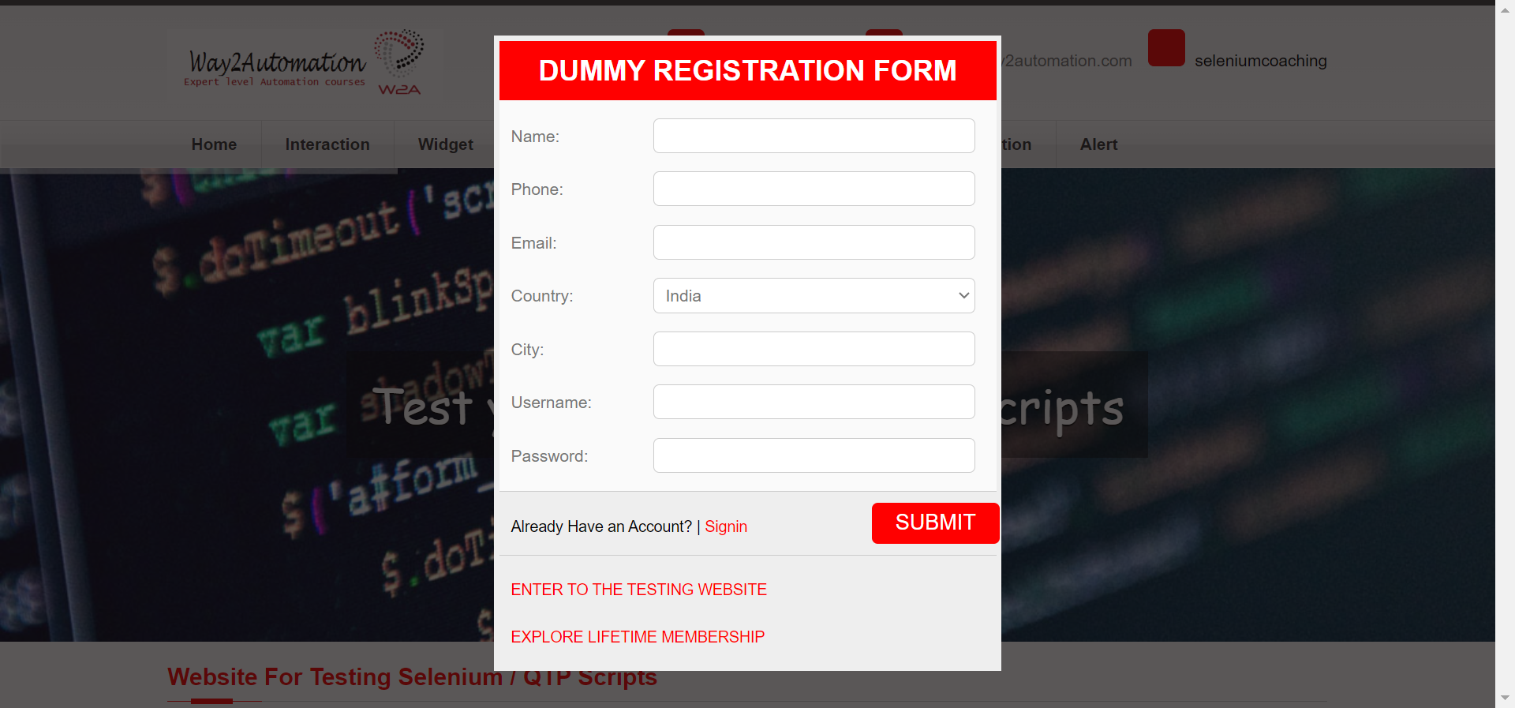

Paso 2: Formulario completo